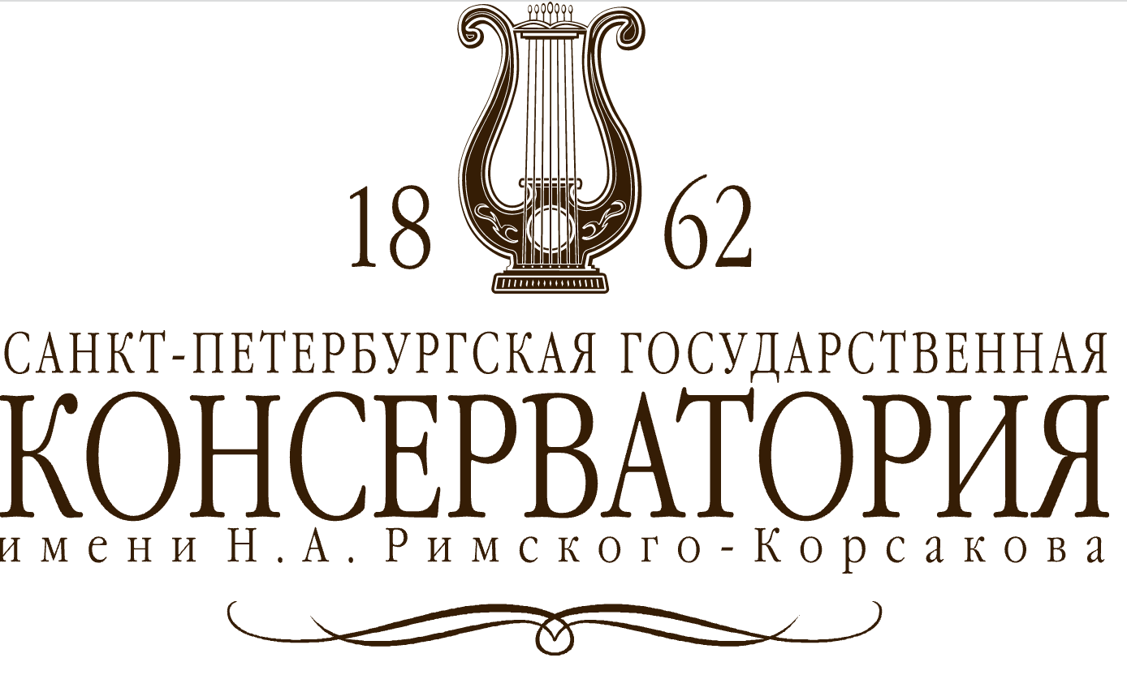

ФГБОУ ВО «Санкт-Петербургский государственный университет промышленных технологий и дизайна» (СПбГУПТД)

и

ФГБОУ ВО "Санкт-Петербургская государственная консерватория имени Н.А. Римского-Корсакова" (СПбГК)

**________________________________________________________________________**

**международный культурно-гуманитарный межвузовский**

**молодёжный проект**

**«ОПЕРА & ПОДИУМ»**

ЭКСПЕРТЫ

**ВАСИЛИЙ ГЕОРГИЕВИЧ ГЕРЕЛЛО**

певец, солист Мариинского театра, Народный артист России

**ТАТЬЯНА ВАЛЕНТИНОВНА ПАРФЁНОВА**

модельер и дизайнер одежды, основатель и руководитель модного дома «Татьяна Парфёнова»

**ВЛАДИМИР БОРИСОВИЧ ВАНЕЕВ**

певец, солист Мариинского театра, Народный артист России

**ЕЛЕНА САНАЛОВНА БАДМАЕВА**

дизайнер, театральный художник, основатель и руководитель модного дома «Елена Бадмаева»

**АЛЕКСЕЙ ОЛЕГОВИЧ СТЕПАНЮК**

режиссёр, профессор кафедры оперной режиссуры Санкт-Петербургской государственной консерватории имени Н.А.Римского-Корсакова, Заслуженный деятель искусств России

**ЧЖАН ЧУХАН**

председатель «Китайско-русской исследовательской ассоциации экспертов по развитию культуры и искусства», кандидат педагогических наук

**ВЛАДИМИР АЛЬБЕРТОВИЧ ТЮЛЬПАНОВ**

певец, солист Мариинского театра, лауреат международных конкурсов, вице-президент «Национальной оперной премии «Онегин»

**ДАНИЛО ЛУИДЖИ МЕРКАЛЬДО**

коммерческий директор компании ALAV SRL

**АВИНИР ГЕННАДЬЕВИЧ МАКАРОВ**

заведующий кафедрой интеллектуальных систем и защиты информации, проректор по научной работе Санкт-петербургского государственного университета промышленных технологий и дизайн, доктор технических наук, профессор, лауреат Премии Правительства Российской Федерации в области науки и техники, ценитель оперного искусства

**НИКОЛЯ ОДЮРО**

искусствовед, арт-критик, куратор творческих проектов в России, Франции и Швейцарии

**Ю ЯН**

певец, лауреат международных конкурсов, кандидат наук в области музыкального образования